电饭锅的正确使用大家都了解吗？
电饭锅应该是每个家庭都需要使用的家用电器。他可以为我们很方便的做出香喷喷的米饭，那大家知道电饭锅的正确使用方法吗？在日常使用电饭锅的时候大家也不要忘了对它进行日常的保养。
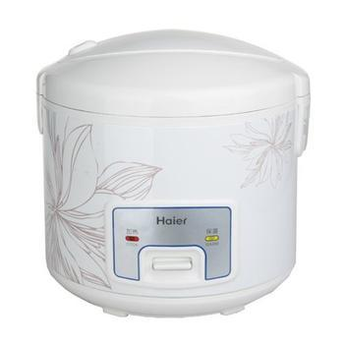
一、米的淘洗。在淘米的时候我们需要报米放在其他的容器中进行淘洗，不要在锅内淘洗，这样可以避免在淘洗的时候使锅变形，从而影响热效应。
二、水的添加。在对锅内添加水的时候，我们应该尽量比照锅内的水刻度进行添加。而添加的时候应该尽量比传统的水量少一点。
三、内锅的放置。我们在对内锅进行放置的时候应该，应该在放置后对其稍微的转动一下，这样更加有利于内锅底贴紧电热盘。不然的话很容易影响到电饭锅的使用寿命。
四、熬粥等需要看管。在用电饭锅熬粥或者是煲汤的时候应该有人在其面前进行看管。因为电饭锅内有水，磁钢限温器也不会动作，电饭锅就不会停止工作。在煮干饭的时候，如果不需要马上吃的话，可以使其放置在锅内。因为电饭锅这时是保持在保温的，而这是也不需要把电饭锅的按钮按动，如果按动的话很可能会把米饭烧焦。
上面就是一些关于电饭锅的正确使用方法，大家在日常使用电饭锅的时候应该注意些，还有在使用的时候不要忘掉了对其进行日常的保养，日常的保养可以延长电饭锅的寿命。

